МУНИЦИПАЛЬНОЕ БЮДЖЕТНОЕ ДОШКОЛЬНОЕ ОБРАЗОВАТЕЛЬНОЕ УЧРЕЖДЕНИЕ
ОБЩЕРАЗВИВАЮЩЕГО ВИДА С ПРИОРИТЕТНЫМ ОСУЩЕСТВЛЕНИЕМ ДЕЯТЕЛЬНОСТИ
ПО ОДНОМУ ИЗ НАПРАВЛЕНИЙ РАЗВИТИЯ ДЕТЕЙ -

ДЕТСКИЙ САД № 3 «НЕЗАБУДКА»

Группа №6 «Росток»

СУ-ДЖОК ТЕРАПИЯ- это эффективный метод профилактики и лечения болезней.
Этой не хитрой и довольно эффективной методике не более ста лет. Автором этой находки является корейский врач профессор Пак Чже Ву, который первым обнаружил и развил возможность с помощью специальных точек на людских ладонях и стопах лечить различные заболевания. По сути, он разгадал загадку природы и феномен точек здоровья на теле человека.

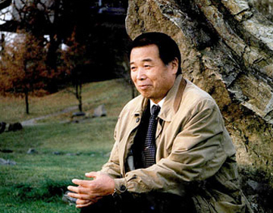

«СУ» -кисть, «ДЖОК» -стопа. Кисти и стопы, благодаря Природе, подобны телу человека по строению. На кистях и стопах располагаются системы высокоактивных точек соответствия всем органам и участкам тела. Например, мизинец – сердце, безымянный – печень, средний – кишечник, указательный – желудок, большой палец – голова. Воздействуя на них, мы можем регулировать функционирование внутренних органов, так как стимуляция оказывает выраженное лечебное и профилактическое действие. Точки на кистях и стопах располагаются в строгом порядке, отражая в уменьшенном виде анатомическое строение организма.

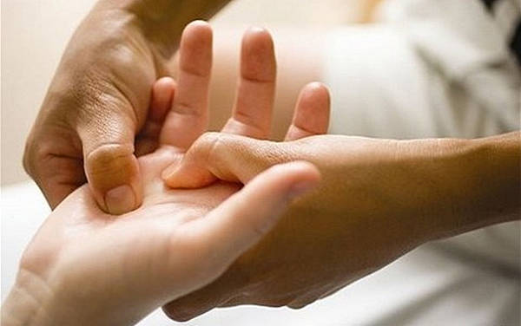
1
Тело и его системы соответствия находятся в постоянном взаимодействии. При заболевании “сигнальная” волна направляется из пораженного органа или части тела в точку соответствия и приводит ее в возбужденное состояние — точка становится резко болезненной. В момент стимуляции такой точки возникает “лечебная” волна, которая оказывает нормализующее влияние на заболевший орган.
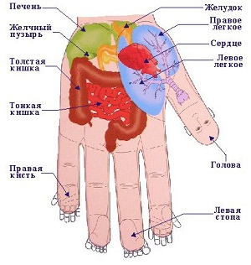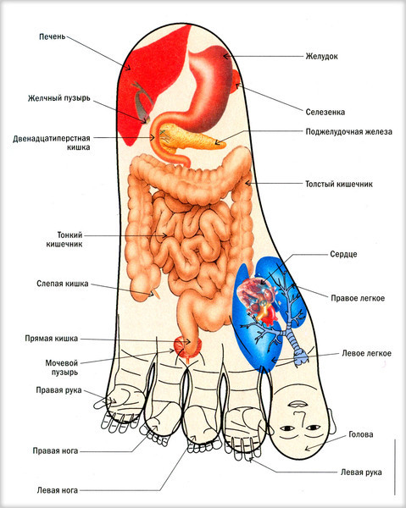
2
СУ-ДЖОК-терапия для детей.
Приемы Су - Джок терапии используют с целью общего укрепления организма, в коррекционно - логопедической работе в качестве массажа при дизартрических расстройствах, для улучшается психоэмоционального состояния детей, для формирования чувства ритма, при тактильной стимуляция в определённом ритме и развитию мелкой моторики пальцев рук.
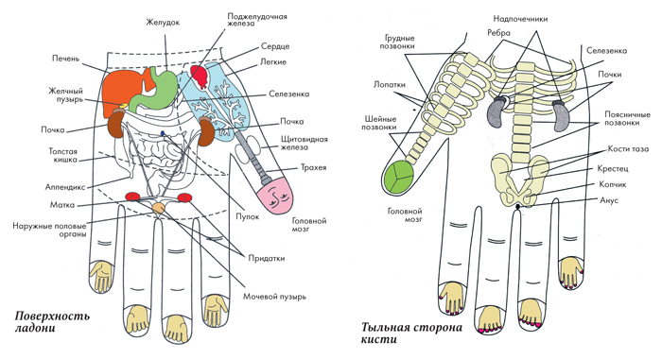

Поскольку на ладони находится множество биологически активных точек, эффективным способом их стимуляции является массаж специальным шариком. Прокатывая шарик между ладошками, ребенок массирует мышцы рук. В каждом шарике есть «волшебное» эластичное кольцо, которое помогает стимулировать работу внутренних органов. Кольцо нужно надеть на палец и провести массаж до появления ощущения тепла. Эту процедуру необходимо повторять несколько раз в день.
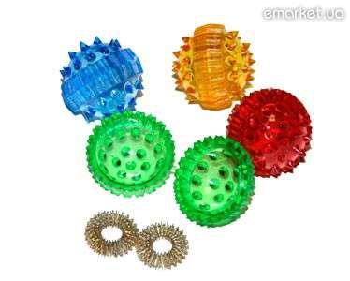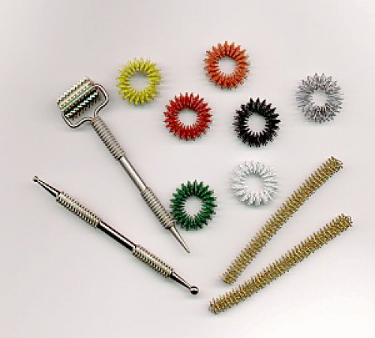

3

Очень полезен и эффективен массаж пальцев и ногтевых пластин кистей. Эти участки соответствуют головному мозгу. Кроме того на них проецируется все тело человека в виде мини-систем соответствия. Поэтому кончики пальцев необходимо массажировать до стойкого ощущения тепла, в течение 1 минуты. Это оказывает оздоравливающее воздействие на весь организм. Особенно важно воздействовать на большой палец, отвечающий за работу головного мозга человека.
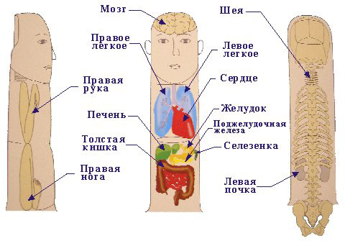
Стимулировать активные точки, расположенные на пальцах рук можно при помощи различных приспособлений (шариков, массажных мячиков, грецких орехов, колючих валиков).

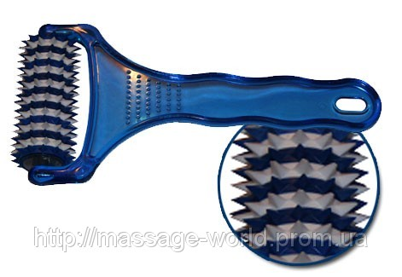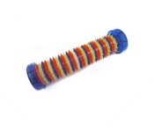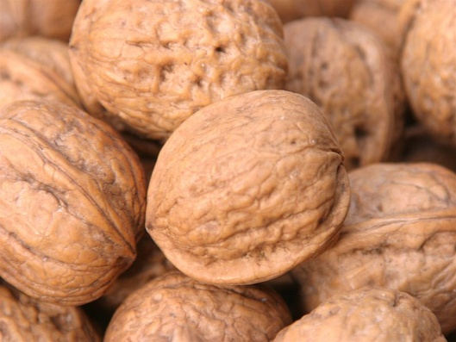

4
Эту работу можно проводить в игровой форме, с использованием забавных стихов или сказок.

- Ребенок повторяет слова и выполняет действия с шариком в соответствии с текстом.

Я мячом круги катаю,
Взад - вперед его гоняю.
Им поглажу я ладошку.
Будто я сметаю крошку,
И сожму его немножко,
Как сжимает лапу кошка,
Каждым пальцем мяч прижму,
И другой рукой начну.
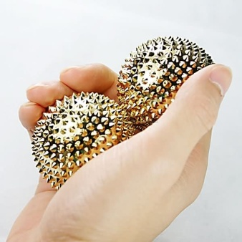

2. Ребенок поочередно надевает массажные кольца на каждый палец, проговаривая стихотворение пальчиковой гимнастики.

Раз – два – три – четыре – пять, /разгибать пальцы по одному/
Вышли пальцы погулять,
Этот пальчик самый сильный, самый толстый и большой.
Этот пальчик для того, чтоб показывать его.
Этот пальчик самый длинный и стоит он в середине.
Этот пальчик безымянный, он избалованный самый.
А мизинчик, хоть и мал, очень ловок и удал.

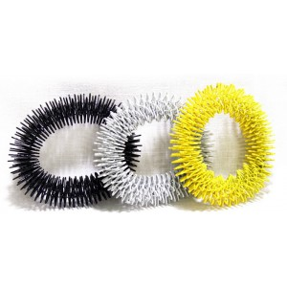

3.Ребенок поочередно надевает массажное кольцо на каждый палец, одновременно проговаривая стихотворение на автоматизацию поставленного звука, например: Ш.

Этот малыш-Илюша, (на большой палец)
Этот малыш-Ванюша, (указательный)
Этот малыш-Алеша, (средний)
Этот малыш-Антоша, (безымянный)
А меньшего малыша зовут Мишуткою друзья. (мизинец)
Эта малышка-Танюша, (на большой палец)
Эта малышка-Ксюша, (указательный)
Эта малышка-Маша, (средний)
Эта малышка-Даша, (безымянный)
А меньшую зовут Наташа. (мизинец)

5
СКАЗКА «ЁЖИК НА ПРОГУЛКЕ»
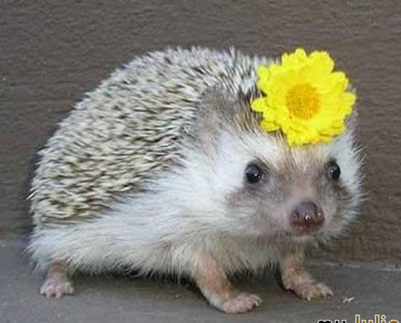
Цель: воздействовать на биологически активные точки по системе Су - Джок, стимулировать речевые зоны коры головного мозга.
Оборудование: Су - Джок шарик - массажер.
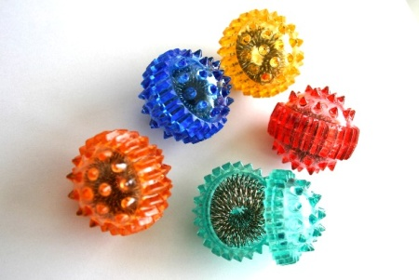
Жил да был ежик в лесу, в своем домике - норке (зажать шарик в ладошке).
Выглянул ежик из своей норки (раскрыть ладошки и показать шарик) и увидел солнышко. Улыбнулся ежик солнышку(улыбнуться, раскрыть одну ладошку веером) и решил прогуляться по лесу.
Покатился ежик по прямой дорожке (прямыми движениями по ладошке раскатывать шарик), катился - катился и прибежал на красивую, круглую полянку (ладошки соединить в форме круга). Обрадовался ежик и стал бегать и прыгать по полянке (зажимать шарик между ладошками)
Стал цветочки нюхать (прикасаться колючками шарика к кончику пальца и делать глубокий вдох). Вдруг набежали тучки (зажать шарик в одном кулачке, в другом, нахмуриться), и закапал дождик: кап-кап-кап (кончиками пальцев в щепотке стучать по колючкам шарика).
Спрятался ежик под большой грибок (ладошкой левой руки сделать шляпку и спрятать шарик по ним) и укрылся от дождя, а когда закончился дождь, то на полянке выросли разные грибы: подосиновики, подберезовики, опята, лисички и даже белый гриб (показать пальчики).
Захотелось ежику обрадовать маму, собрать грибы и отнести их домой, а их так много … как понесет их ежик? Да, на своей спинке. Аккуратно насадил ежик грибочки на иголки (каждый кончик пальчика уколоть шипом шарика) и довольный побежал домой (прямыми движениями по ладошке раскатывать шарик).

6
Упражнения с шариком массажером Су – Джок:

- Берём 2 массажные шарика и проводим ими по ладоням ребёнка (его руки лежат на коленях ладонями вверх), делая по одному движению на каждый ударный слог:

Гладь мои ладошки, ёж!
Ты колючий, ну и что ж!
Потом ребёнок гладит их ладошками со словами:
Я хочу тебя погладить,
Я хочу с тобой поладить.

2. На поляне, на лужайке /катать шарик между ладонями/
Целый день скакали зайки. /прыгать по ладошке шаром/
И катались по траве, /катать вперед – назад/
От хвоста и к голове.
Долго зайцы так скакали, /прыгать по ладошке шаром/
Но напрыгались, устали. /положить шарик на ладошку/
Мимо змеи проползали, /вести по ладошке/
«С добрым утром!» - им сказали.
Стала гладить и ласкать
Всех зайчат зайчиха-мать. /гладить шаром каждый палец/

3. Шла медведица спросонок, /шагать шариком по руке/
А за нею – медвежонок. /шагать тихо шариком по руке/
А потом пришли детишки, /шагать шариком по руке/
Принесли в портфелях книжки.
Стали книжки открывать /нажимать шариком на каждый палец/
И в тетрадочках писать.

Использование Су-Джок шаров для развития памяти и внимания.
Дети выполняют инструкцию: надень колечко на мизинец правой руки, возьми шарик в правую руку и спрячь за спину и т.д.; ребенок закрывает глаза, взрослый надевает колечко на любой его палец, а тот должен назвать, на какой палец какой руки надето кольцо.

7

Неоспоримыми достоинствами Су-Джок терапии являются:
Высокая эффективность — при правильном применении наступает выраженный эффект.
Абсолютная безопасность — неправильное применение никогда не наносит вред — оно просто неэффективно.
Универсальность — Су-Джок терапию могут использовать как педагоги в своей работе, так и родители в домашних условиях.
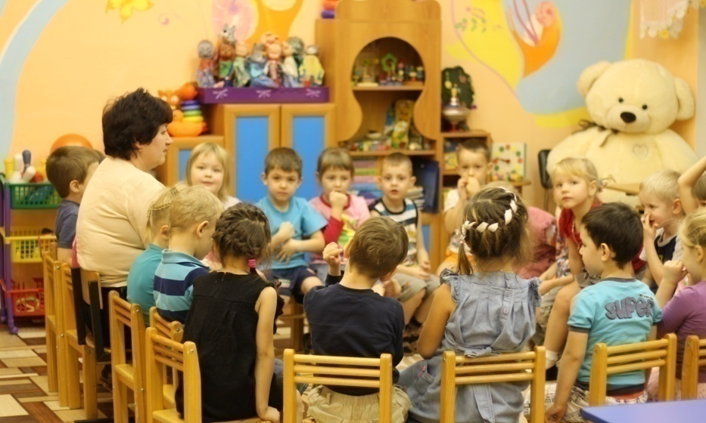
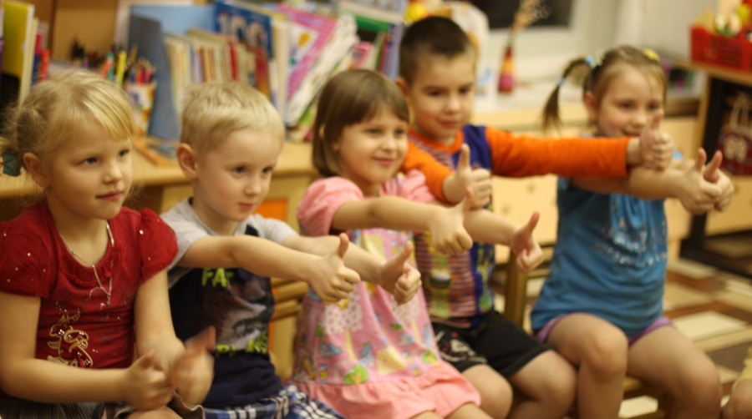
8

